# 隐藏转移

## 1. 超长空格

合约地址：

0x3d8a10ce3228cb428cb56baa058d4432464ea25d

0x3f2ef511aa6e75231e4deafc7a3d2ecab3741de2

0x55654a38372617aedd583009f76e28700e48fdad

0x78c2a1e91b52bca4130b6ed9edd9fbcfd4671c37

0x7a4349a749e59a5736efb7826ee3496a2dfd5489

0x806a6bd219f162442d992bdc4ee6eba1f2c5a707

0xc7f4ade4874e06a20fab9c5dc4f1dd8b6d85faf2

0xd2018bfaa266a9ec0a1a84b061640faa009def76

0xdb1c55f6926e7d847ddf8678905ad871a68199d2

0xe4eabdca81e31d9acbc4af76b30f532b6ed7f3bf

0xe82f0742a71a02b9e9ffc142fdcb6eb1ed06fb87

0xf70d589d76eebdd7c12cc5eec99f8f6fa4233b9e

0x2bb5b9f83391d4190f8b283be0170570953c5a8e

0xcfebf8c78de81f804a694f4bb401e5d76b298be5

0x5abb8dda439becbd9585d1894bd96fd702400fa2

0x61dc347d7fa0f6e34c3112faf83a2e468d681f68

0xc1fbb18de504e0bba8514ff741f3109d790ed087

0x31fd65340a3d272e21fd6ac995f305cc1ad5f42a

0x55bec5649fbb5f5be831ee5b0f7a8a8f02b25144

0x66385555fc121d18dc95ec3a8ecd51ab2b660de5

（1）重要特征：

只能源码检测，字节码上无法体现长空格。

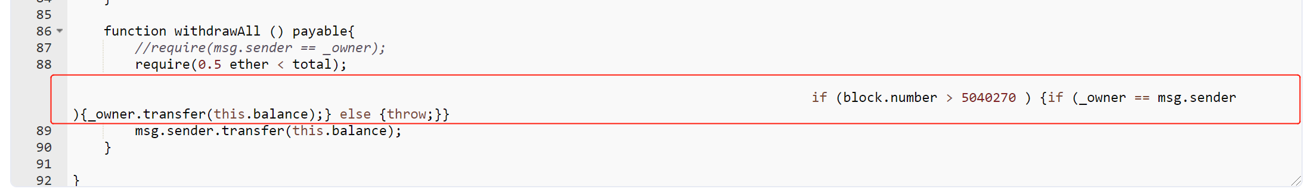

or

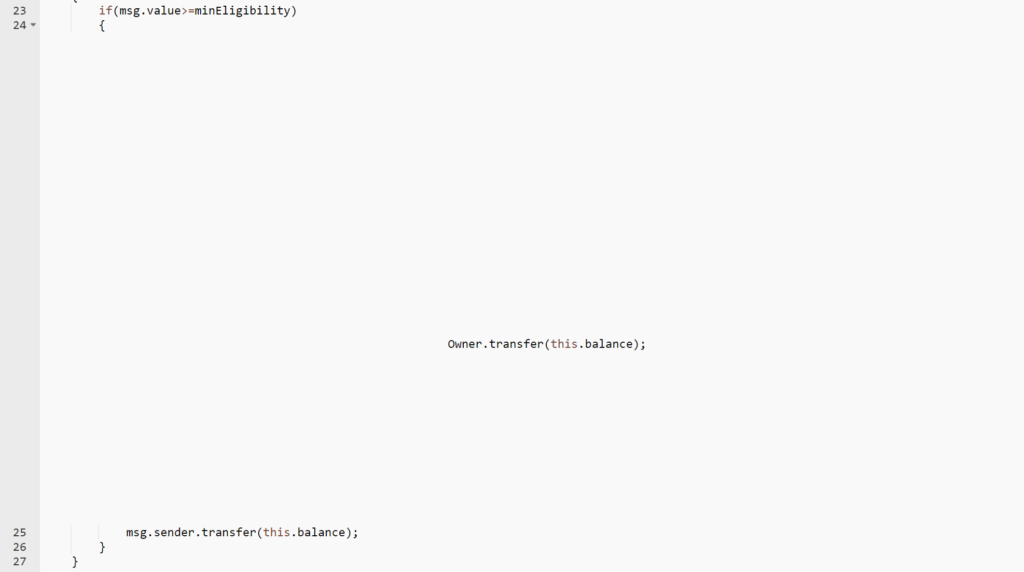

2.无源码：

0xf364f898fe806fce709df7feeb98baad21cbc11d

## 2. 面向超长空格的特征检测

代码路径：

E:\PyCharm_workspace\book_deeplearning\smart-contract\etherscan_api\just_test_hp_IT.py

之后可以基于这个扩展。

记录**空格的最大长度**，以及**空格最大长度/源码长度**的比值.